Åpne for din indre glede
- kom och MAL !

Ingrid Krianon och Jon Anker Holm

Lör 5 nov kl 10 - 18
Sön 6 nov kl 10 - 16

Plass Tangen samfunnshus, Tangen (ca 2 mil sör for Hamar)

Med hjelp av Inspirativ maling, stillhet og bevegelse
åpner vi slusene för kreativitetens gave og flyt.

Vi maler for livet og for vår lengsel etter å helbrede oss selv og Jorden.
Vi maler våre fölelser og drömmer. Vi finner ny energi og inspirasjon.

- Et kurs som passer for den som sier ”nei, jeg kan ikke male”
- Til deg som har malt för, og vil utvide din kreative indre kanal
- Til den som vil ta ytterligere et steg i forståelse av seg selv og andre

Ingen prestasjonskrav eller forkunskaper – Alt bare skjer!

Nybegynnere og kunstnere – alle er like velkomne!

Vi bruker: - kraftige fettfarger, vannfarger og akrylfarge - (ikke olje)
- gamle tapetruller, vannglass og pensler (ev. stor akvarellblokk)

Ta med: - lett lunsj - (vi byr på kaffe og te)

Nybegynnere som ikke har egne farger og pensler
kan låne grunnmateriell på kurset for 100:-

KURSPRIS: 1200:-

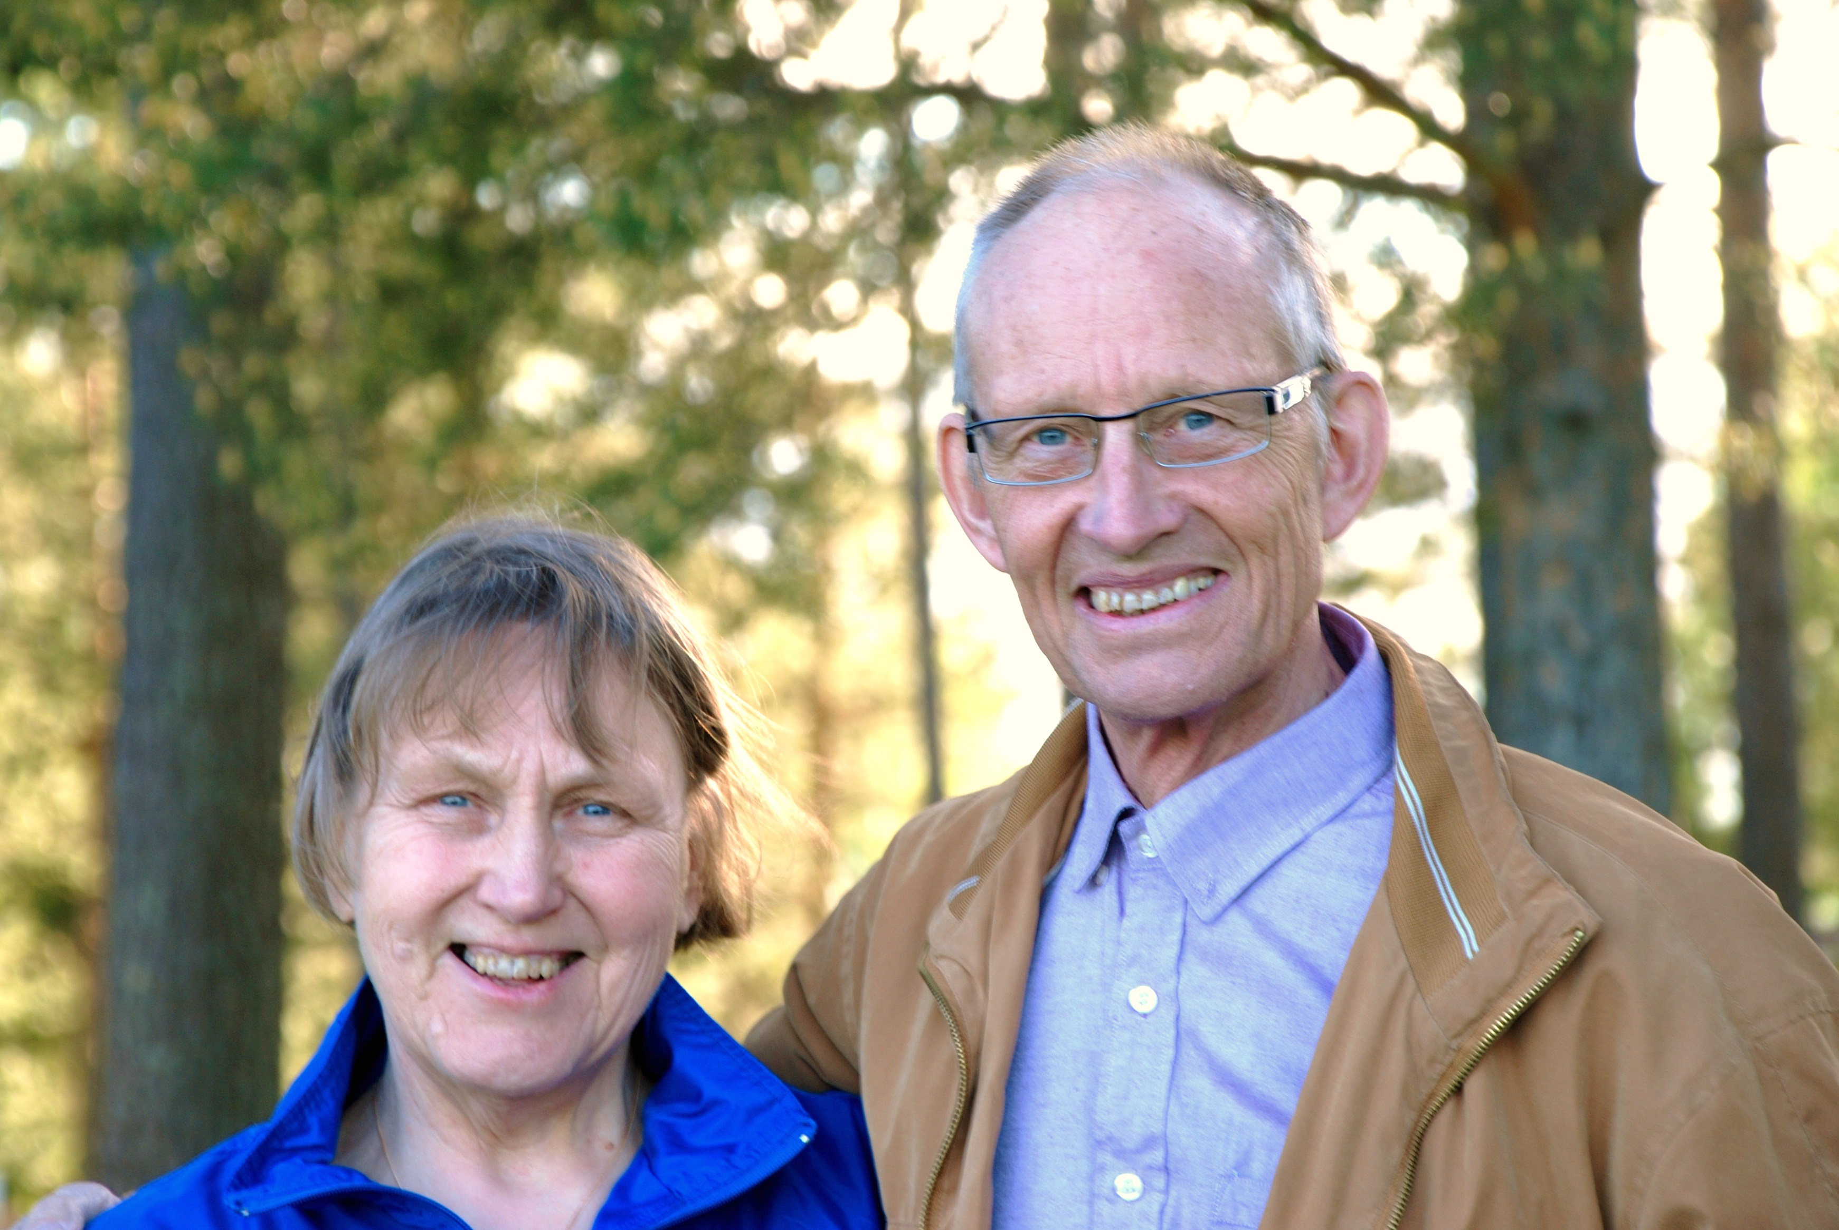
PÅMELDING: Ruth Violet Harby

mobil 9958 6664 mail rv.harby@frisurf.no

Varmt velkomne!

www.ingridkrianon-jonankerholm.nu

